Installations photovoltaïques – Décrochage des onduleurs

Ces dernières années, le nombre d’installations photovoltaïques a fortement augmenté en Wallonie et sur notre commune, et c’est une bonne chose. En effet, les installations photovoltaïques représentent aujourd’hui une part importante de la production d’électricité renouvelable en Wallonie (environ 30%), avec plus de 270.000 installations raccordées au réseau de distribution d’ORES début 2024.
Pour produire de l’électricité, les panneaux solaires captent et transforment l’énergie des rayons du soleil en courant continu, tandis que les onduleurs convertissent ce courant continu en courant alternatif pour alimenter vos appareils et injecter le surplus sur le réseau électrique, créant une très légère surtension.
Cependant, lorsque de trop nombreuses unités de productions injectent de l’électricité au même moment sur une partie du réseau, cela génère une surtension excessive et un décrochage de certains onduleurs. En effet, l’onduleur est équipé d’un système de surveillance qui garantit que le courant alternatif produit reste dans une plage de fonctionnement acceptable pour les équipements électriques raccordés dans votre maison, mais aussi chez vos voisins et sur le réseau de distribution. Lors d’un décrochage, l’onduleur se met en sécurité et une baisse soudaine de production est constatée au niveau de l’installation.
Votre onduleur se met en sécurité ? Ou alors vous n'avez pas encore de panneaux mais vous désirez connaitre la situation du réseau dans votre quartier avant d'investir dans une
installation ? ORES a publié sur son site internet une carte interactive permettant de visualiser l’état du réseau, quartier par quartier, ainsi que les démarches à entreprendre si vous constatez des décrochages de votre onduleur.
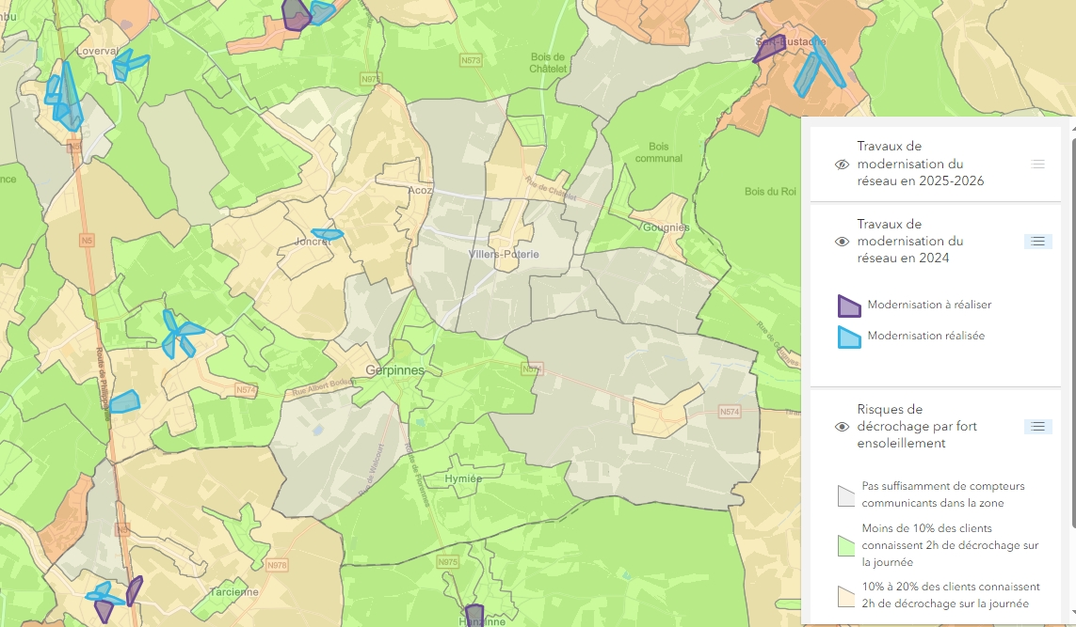

Par ailleurs, en tant que producteur d’énergie, vous jouez également un rôle essentiel dans la transition énergétique. L’objectif est de réduire votre dépendance aux sources d’énergies traditionnelles en mettant en place des habitudes pour consommer l’énergie au moment où vous la produisez. C’est ce qu’on appelle l’autoconsommation. Pour éviter les décrochages et les problèmes liés à la surtension, il est essentiel que chacun adopte des habitudes d’autoconsommation.
Comment ?
- Utilisez vos appareils énergivores au bon moment, lorsque vous produisez de l’électricité. Il est possible d’obtenir des informations sur vos périodes de production via votre onduleur ou via votre compteur communicant.
- Programmez et pilotez vos appareils électriques pour optimiser l’autoconsommation, notamment grâce à la domotique.
- Stockez votre énergie via des batteries domestiques ou votre véhicule électrique.

Bien que des investissements importants dans le réseau électrique de la part d’ORES seront nécessaires dans les prochaines années pour garantir la transition énergétique, chacun d’entre nous peut dès aujourd’hui adapter ses habitudes de consommation d’électricité afin de limiter au maximum les décrochages et valoriser au mieux l’énergie produite de manière durable.

Pour plus d’infos : https://www.ores.be/pannes-et-interruptions/decrochage-de-l-onduleur

